Федеральное государственное бюджетное образовательное учреждение высшего образования

«Санкт-Петербургский Государственный Университет Телекоммуникаций Им.

Проф. М. А. Бонч-Бруевича»

Отчёт по лабораторной работе

«Изучение прав доступа к файлам Linux»

Выполнил студенты группы

РЦТ-22

Балан К. А., Орехва В. Э.

Принял: Бабков И. Н.

Санкт-Петербург 2023

## Цель работы:

1. Ознакомиться с правами доступа в операционной системе Linux.
2. Понять структуру прав доступа.
3. Освоить основные команды по обработке и управлению правами доступа.

## Используемое программное обеспечение:

Для выполнения лабораторной работы используется виртуальная машина VirtualBox, с установленным дистрибутивом OC *Linux* (Ubuntu).

## Задание на лабораторную работу:

1. Ознакомиться с командами *Linux* для управления доступом.
2. Создать две группы с названием group1 и group2.
3. Создать пять пользователей с именами user1, user2 … user5 и добавить их в группу согласно приведенной ниже таблице

|  |  |  |  |  |
| --- | --- | --- | --- | --- |
| user1 | user2 | user3 | user4 | user5 |
| group1 | | group2 | | |

1. Авторизоваться за каждого пользователя и создать в домашнем каталоге структуру каталогов и файлов. Структура приведена на рис.6.
2. Дать доступ для редактирования file2 второму пользователю.
3. Дать доступ для редактирования file3 всем пользователям.
4. Дать доступ для чтения и редактирования file4 первому и второму пользователю.
5. Дать доступ для запуска test3 только первому пользователю.
6. Запретить доступ для запуска test1 первому пользователю.
7. Запретить доступ для чтения file5 третьему и пятому пользователю.
8. Запретить доступ для запуска test2 всем пользователям.
9. Запретить доступ для редактирования file7 третьему и четвертому пользователю, но разрешить всем остальным.
10. Дать доступ для чтения и редактирования file1 пятому пользователю, всем остальным запретить.
11. Дать доступ для чтения и редактирования file6 первому и второму пользователю, остальным запретить.

1) Создаём две группы с названиями group1 и group2

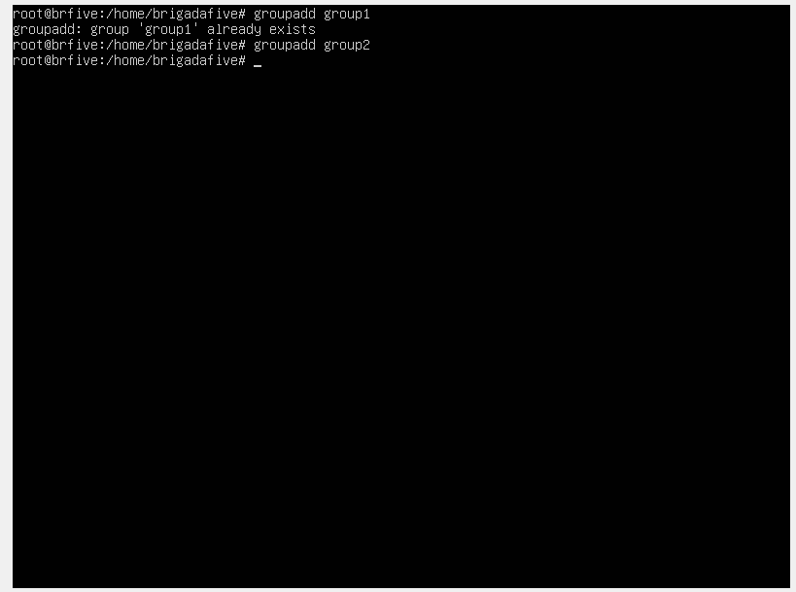

2) Создаём пять пользователей с именами user1, user2 … user5 и добавить их в группу согласно приведенной ниже таблице

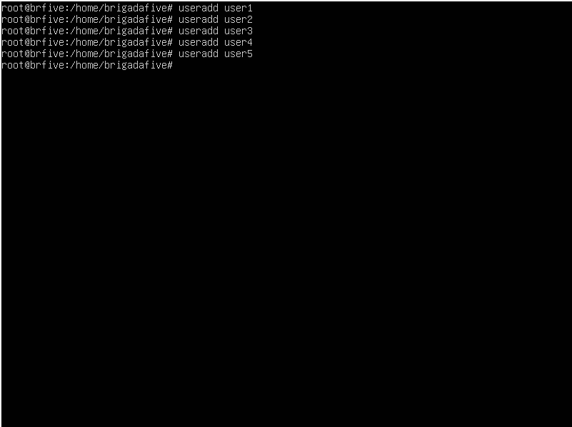

|  |  |  |  |  |
| --- | --- | --- | --- | --- |
| user1 | user2 | user3 | user4 | user5 |
| group1 | | group2 | | |

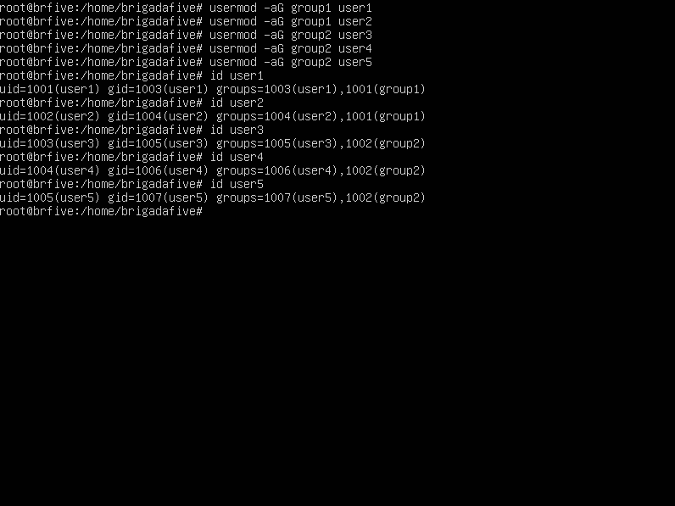

С помощью команды « sudo chgrp <название группы> <имя юзера> » также можно сменить группу

1. Авторизовываемся за каждого пользователя и создаём в домашнем каталоге структуру каталогов и файлов.

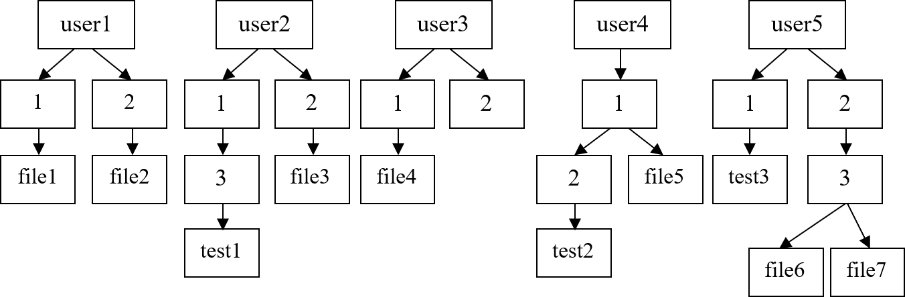

1. Дать доступ для редактирования file2 второму пользователю.

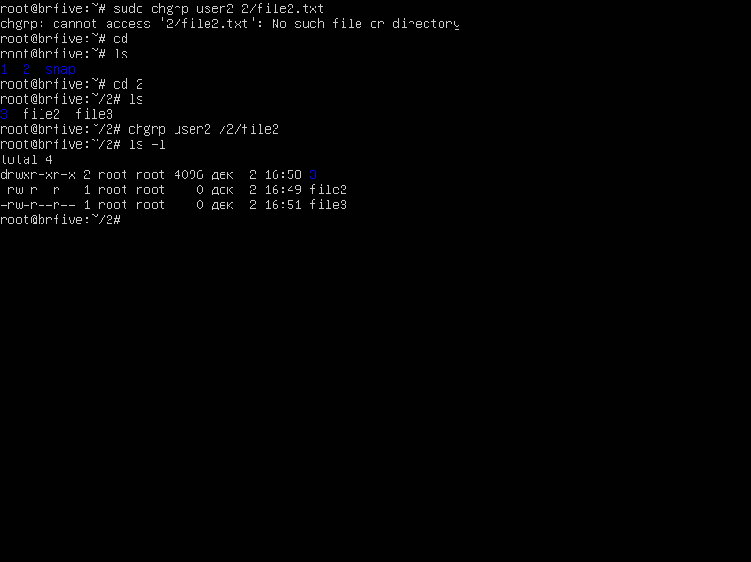

5) Дать доступ для редактирования file3 всем пользователям.

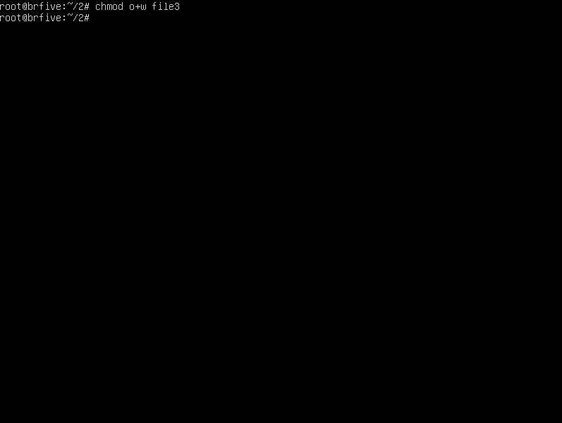

1. Дать доступ для чтения и редактирования file4 первому и второму пользователю.

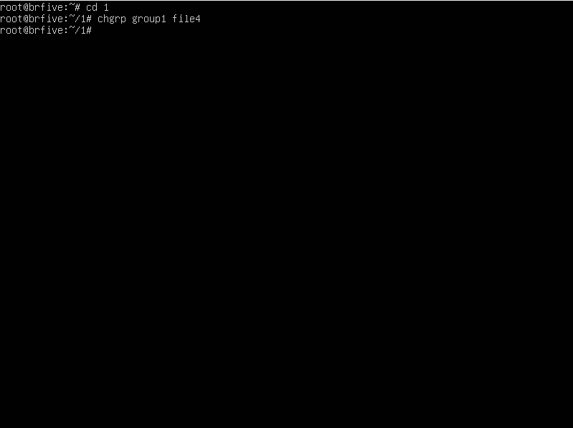

1. Дать доступ для запуска test3 только первому пользователю.

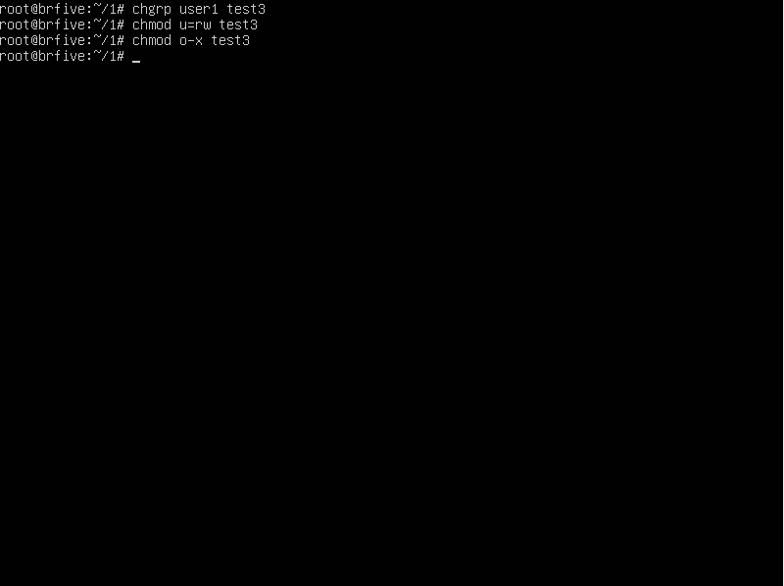

1. Запретить доступ для запуска test1 первому пользователю.

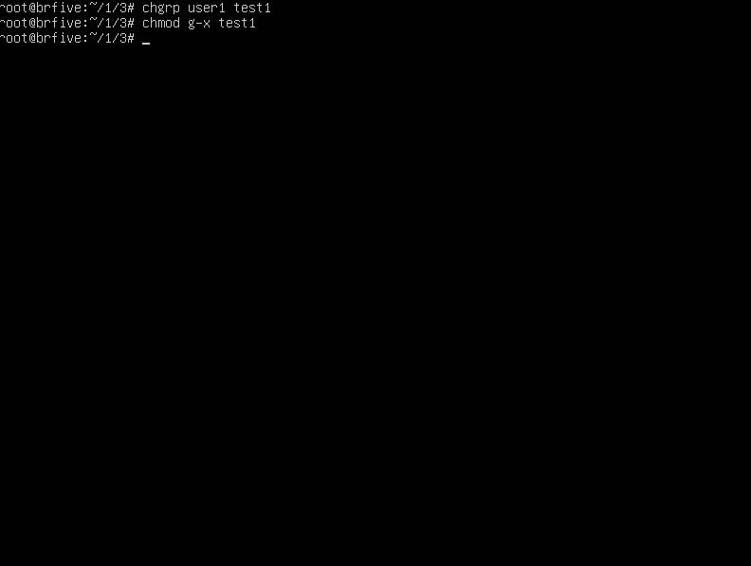

1. Запретить доступ для чтения file5 третьему и пятому пользователю.

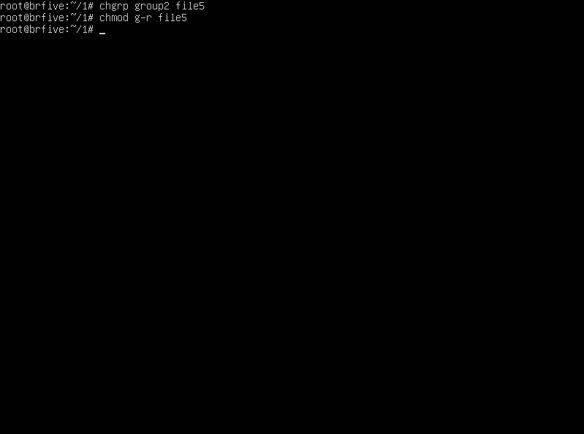

1. Запретить доступ для запуска test2 всем пользователям.

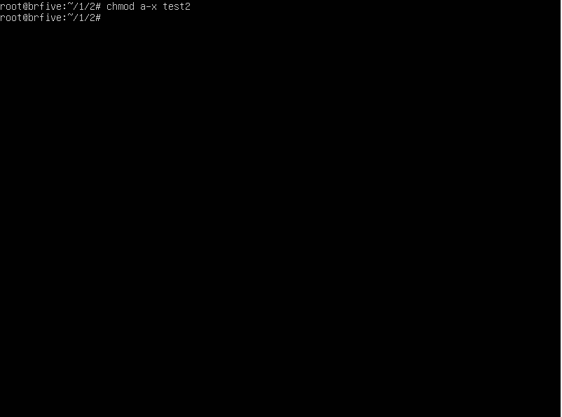

1. Запретить доступ для редактирования file7 третьему и четвертому пользователю, но разрешить всем остальным.

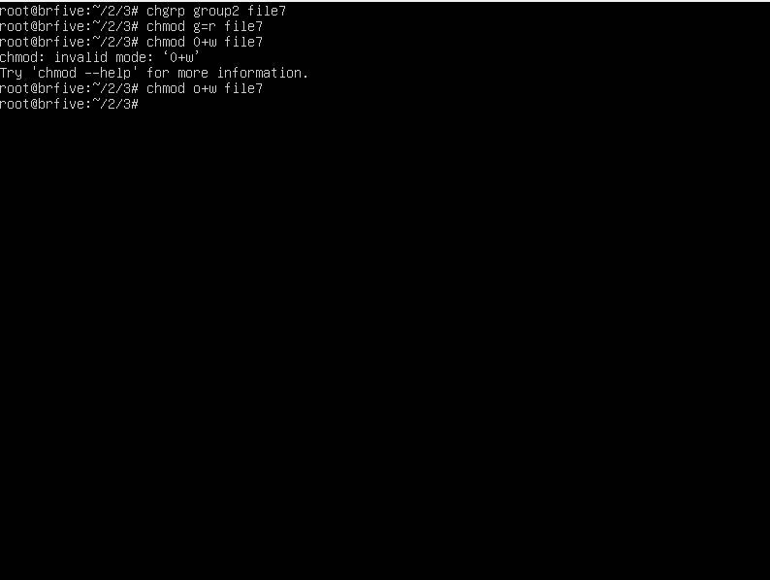

12) Дать доступ для чтения и редактирования file1 пятому пользователю, всем остальным запретить.

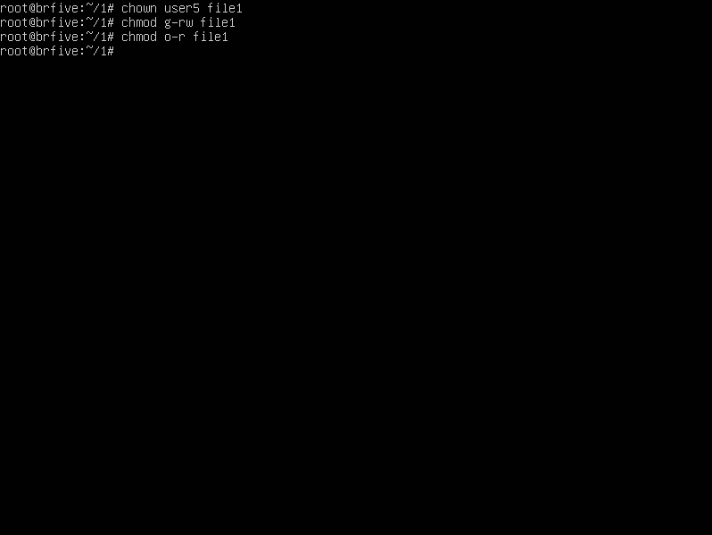

1. Дать доступ для чтения и редактирования file6 первому и второму пользователю, остальным запретить.

